A.F Gros Savigny les Beaune les Planchots

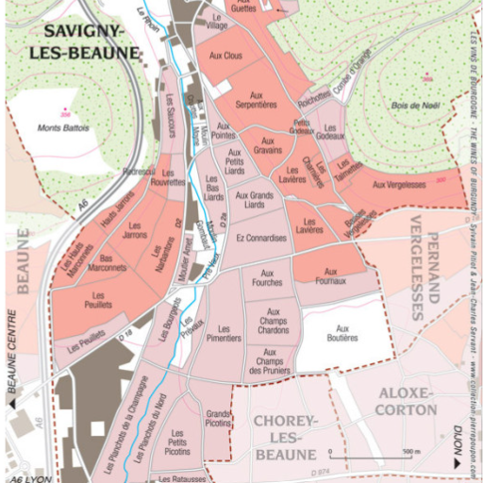
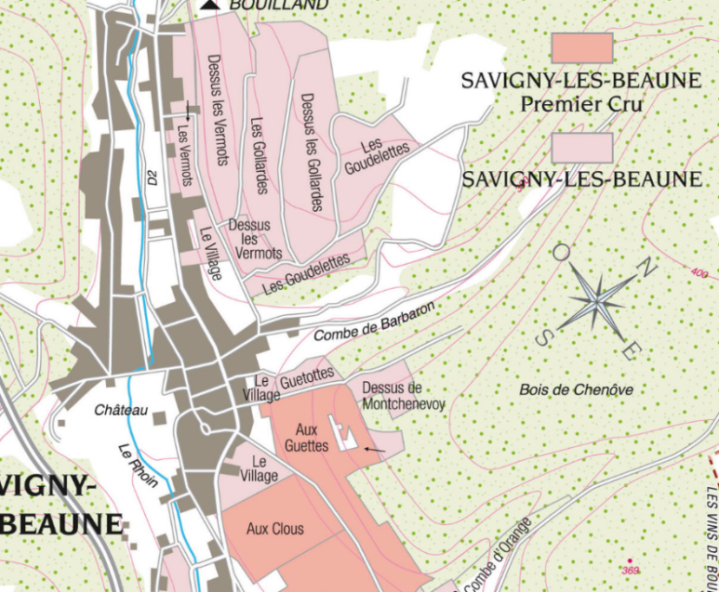

100% Pinot Noir

Proche la route nationale 74, qui traverse la Côte de Beaune et la Côte de Nuits de part en part, cette parcelle de Savigny les Beaune se situe au Sud du village. Elle est notamment traversée par la rivière du Rhoin. Ses côteaux étagés en pente douce offre une altitude allant de 250 à 400 m sur des sols graveleux, terrain calcaire à nuances sableuses.

Conduite traditionnelle du vignoble basée sur des principes de durabilité, nous pratiquons une taille sélective, un effeuillage optimisé, des vendanges en vert et un labour de la couche superficielle du sol.

Aucun CMR (cancérigène, mutagène ou toxique pour la reproduction) n’est utilisé dans nos vignes.

Les vendanges sont entièrement faites à la main. Une fois récoltés, les raisins sont transportés en camions à température contrôlée jusqu’au chai, situé à moins de 20 minutes.

La fermentation démarre 24 heures après la cuvaison pour une durée de 10 à 12 jours. Un léger foulage est effectué en fin de fermentation afin de bien répartir le sucre contenu dans les baies des grappes entières. Pendant la fermentation, 2 à 3 remontages et délestage quotidiens sont effectués.

Après un pressurage doux, (sur pressoir pneumatique sur 1H15 à un maximum de 17 livres/pouce carré), les vins sont décantés pendant 4 à 5 jours à 12° puis transférés en cuves céramiques et en barriques neuves.

S’ensuit la fermentation malolactique. C’est grâce au maintien à basse température que cette fermentation démarre lentement et tardivement (généralement au printemps) et dure environ 45 jours.

Elevage de 12 à 18 mois en cuves céramiques (70%) et en fûts neufs (30%) ????

